تابع الفصل الأول – المحاضرة الرابعة
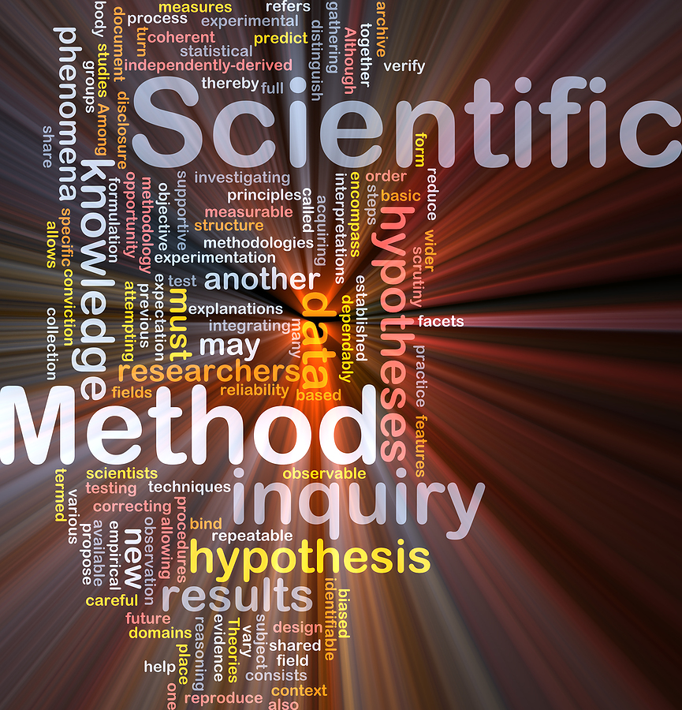
مفهوم البحث العلمي وأخلاقياته في مجال العلوم الإدارية(الجزء3)
خصائص البحث العلمي:
- البحث العلمي هادف: يهدف إلى تحقيق أهداف ذات معنى وتحقق قيمة مضافة سواء للفرد أو المجتمعات أو المؤسسات.
- البحث العلمي عملية منظمة: يتكون من عدة مراحل متتابعة ومرتبطة ببعضها وليست منفصلة، وتتكامل هذه المراحل معاً بما يحقق الهدف من البحث.
- الدقة: التأكد من أن المعلومات التي يعتمد عليها في دراسته معلومات دقيقة.
- الموضوعية: لا يسمح للباحث أن تسيطر عاطفته على أفكاره أو على تفسيراته وتبريراته في أي جانب من جوانب البحث.
- القابلية للاختبار: من أن تكون فروض البحث قابلة للاختبار وذلك من أجل التوصل إلى حقائق يقينية تساعد في صنع القرارات وحل المشكلات.
- القابلية للتعميم: فعندما يتصف البحث بالدقة والموضوعية وقابليته للاختبار، فإنه في هذه الحالة يمكن تعميم نتائجه على الظواهر والمواقف المماثلة.

الفجوة التكنولوجية بين الدول المتقدمة والدول النامية:
- يحظى البحث العلمي في دول العالم بمستويات مختلفة من الدعم.
- من الجدول رقم (1)، الولايات المتحدة الأمريكية تحتل المكانة الأولى عالمياً في الإنفاق على البحث والتطوير.
- الدول المتقدمة تحظى باهتمام كبير بالإنفاق على البحث والتطوير.
- مجموعة أخرى من الدول طموحة تسعى إلى اللحاق بركب التقدم في الدول المتقدمة (تايوان والبرازيل وتركيا ...إلخ)
- مستوى الإنفاق على البحث والتطوير لدى الدول العربية متواضع للغاية.
- من أجل تضييق هذه الفجوة بين الدول النامية والمتقدمة، لابد من وجود بيئة صحية للبحث العلمي.

الجدول رقم(1) يبين حجم الإنفاق على البحث العلمي في عدة دول مختارة
الدولة | السنة | قيمة الإنفاق على البحث والتطوير (مليار دولار) | نسبة الإنفاق على البحث والتطوير من الناتج المحلي الإجمالي
الولايات المتحدة الامريكية | 2011 | 405,3 | %2.7
اليابان | 2011 | 160.3 | %3.67
المانيا | 2011 | 996.5 | %2.3
فرنسا | 2011 | 42.2 | %1.9
إنجلترا | 2011 | 38.4 | %1.7
كندا | 2011 | 24.3 | %1.8
البرازيل | 2011 | 19.4 | %0.9
تايوان | 2011 | 19 | %2.3
إسرائيل | 2013 | 11.6 | %4.2
تركيا | 2012 | 7.25 | %0.92
المملكة العربية السعودية | 2012 | 1.8 | %0.25
مصر | 2007 | 0.91 | %0.23
تونس | 2007 | 0.66 | %0.87
الجزائر | 2007 | 0.16 | %0.07
الفجوة التكنولوجية بين الدول المتقدمة والدول النامية:
من أجل تضييق الفجوة بين الدول النامية والمتقدمة، لابد من وجود بيئة صحية للبحث العلمي تتمثل أهمها في:
- توفير النظم الإدارية والمالية المرنة والمناسبة لمتطلبات ومتغيرات عملية البحث العلمي.
- إرساء نظام فعال لجذب وتوجيه الطاقات العلمية المتميزة للعمل في مواقع البحث العلمي.
- مراجعة مستمرة للبحوث وتقويمها وإعادة توجيه مساراتها حسب الأهداف الوطنية للتنمية.
- وجود قنوات مناسبة وفعالة لربط نتائج البحث العلمي، وخصوصا التطبيقي منه، مع البنية الاقتصادية والتنمية الوطنية.
- مشاركة القطاع الخاص في دعم البحث وتوجيهه والاستفادة من مخرجاته محليا وعالميا.
أهمية البحث العلمي في مجال العلوم الإدارية:
- مساعدة متخذي القرار في المنظمات الإدارية في اتخاذ القرارات الصحيحة والتقليل من المخاطر.
- تدعيم القدرات التنافسية لمنظمات الأعمال من خلال العمل على تطوير واستنباط طرق إنتاجية أكثر كفاءة وأقل تكلفة.
- ملاحقة التطورات المتسارعة في أساليب الإنتاج وفنونه التي تتسم بالتقادم السريع خاصة في ظل الاقتصاد المبني على المعرفة.
- البحث العلمي يمكن المنظمة من اكتساب خبرات ومعارف إضافية من خلال تحليل مشاكلها والتعرف على أسبابها وكيفية التغلب عليها.
- إمكانية التنبؤ بسير الأحداث في المستقبل وذلك بدرجة عالية من الدقة مما يمكنها من اتخاذ رد الفعل المناسب لهذه التغيرات المتوقعة.
- المساعدة في تحليل سلوك المستهلك والتعرف على احتياجاته ومن ثم يساعد في اتخاذ القرارات المتعلقة بوقف إنتاج بعض المنتجات أو إضافة البعض الآخر.

مشاكل وصعوبات البحث في العلوم الإدارية:
- الظواهر الإدارية تتسم بالتعقد نظرا لارتباطها بالسلوك الإنساني اتجاهاته.
- قد يكون من الصعوبة أيضا اختيار عينة ممثلة لمجتمع الدراسة تمثيل جيد.
- قد تؤثر الاتجاهات الشخصية للمبحوثين على إجاباتهم على تساؤلات المطروحة في الاستبيان.
- تدخل بعض المديرين في العملية البحثية.
- ضعف الإمكانات المادية والموارد اللازمة للبحث.
- غياب قواعد البيانات أو قصورها.
- صعوبة عزل المتغيرات الخارجية عن الظاهرة محل البحث (البحوث التجريبية).
- صعوبة تكرار التجربة في مجال البحوث التجريبية في العلوم الإدارية.
- كثير من الظواهر الإدارية لا تخضع لنظرية عامة.

سمات ومهارات الباحث المتميز:
اولا المهارات:
- المهارات المهنية: المتعلقة بمنهجية البحث العلمي من حيث كيفية تصميم البحث وتحديد وصياغة المشكلة البحثية، وطريقة تجميع البيانات وتحليلها...الخ.
- مهارات التواصل: في التعامل مع الآخرين سواء المشرف على البحث أو الباحثين الآخرين أو مفردات عينة الدراسة.
- المهارات الفكرية:المتعلقة بالتحليل والتقييم والقدرة على المقارنة والتفسير للظواهر المختلفة والربط بينها والتنبؤ بسلوك هذه الظواهر في المستقبل.
- المهارات اللغوية:إتقان الباحث لقواعد اللغة التي يكتب بها وتوظيف الأساليب والتراكيب اللغوية،وبلغة صحيحة خاليه من الخطاء.
- المهارات التقنية:المتعلقة بإتقان برامج الحاسب الآلي (كتاب البحث بكفاءة، البحث في مصادر المعلومات الالكترونية، استخدام البرامج الإحصائية في معالجة وتحليل البيانات).

ثانياٌ السمات الشخصية:
- الصبر: القدرة على تحمل مشاق البحث والعمل على التغلب عليها، فلا ييأس عند مواجهة تلك الصعوبة.
- التجرد: يجب ألا يكون الباحث منحازا لفكر أو رأي معين، إنما عليه أن يدرس كافة الآراء والاتجاهات المتعلقة بمجال بحثه.
- الأمانة العلمية: عن طريق التوثيق الأمين لكل المصادر التي استعان بها في بحثته دون تشويهها.
- الثقة بالنفس: فيما يمتلكه من معارف ومهارات، تمكنه من إنجاز البحث بطريقة تحقق توقعاته، والثقة بالنفس تمكن الباحث أيضا أن يدافع عن بحثه وأهم النتائج التي توصل.
- التواضع: يجب على الباحث أن يتجنب الكبر والغرور، والتواضع مع الآخرين.
- حب الاستطلاع: حب الاستطلاع الذي يصاحب الرغبة في البحث يعد مفتاح النجاح في مجال البحث.
- الانفتاح: أن يكون منفتحا فكريا وتقبل الرأي الآخر، والنقد والرد على هذه الانتقادات بموضوعية.
- قوة الملاحظة: عند ملاحظة الظواهر وجمع المعلومات وتحليلها بما يمكنه من استخلاص العلاقات التي تربط بين الظواهر المختلفة.
- المرونة: القدرة على التصرف والتكيف مع المشاكل التي قد يواجها أثناء إجراء بحثه مثل قصور ونقص البيانات المتاحة.

أخلاقيات البحث العلمي في مجال العلوم الإدارية:
- الأمانة عند جميع البيانات وتدوينها.
- حقوق الملكية الفكرية.
- الالتزام بالقواعد المتفق عليها مع الجهة الراعية.
- عدم المبالغة في النتائج.
- الموضوعية.
- سرية مصدر بعض البيانات(هوية المبحوثين في الاستبيانات والمقابلات مثلا).
- جانب أخلاقي يقع على المبحوثين.
- عادات وتقاليد أفراد المجتمع.
- ضمان سلامة جميع الأطراف المشتركين في عملية البحث.
- أمانة فريق جمع البيانات.
- المسؤولية الاجتماعية للبحث.
- المشرفين على البحث.
- لجنة المحكمين للبحث.

